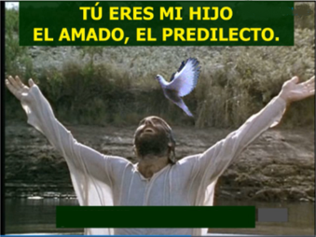
MISA CON NENOS

12 de XANEIRO de 2020

BAUTISMO DO SEÑOR -A-
Lucas 3, 13-17: “Este é meu Fillo amado, en quen me comprazo”.
Mensaxe: O BAUTISMO DO SEÑOR: Somos os seus fillos amados.

1. ACOLLIDA
Irmáns e irmás: Celebramos a Eucaristía, no día do Bautismo do Señor. Con esta festa termínase o Nadal e iniciamos o tempo ordinario no que iremos recordando o que Xesús viviu. Hoxe descubrímolo, xa adulto, que como un máis foi ao río Xordán para que Xoán o bautizase e ao saír da auga Deus recoñeceuno como o seu Fillo amado e regaloulle o Espírito. O día de noso bautizo tamén nós recibimos ese mesmo Espírito e Deus recoñécenos como Fillos amados seus. Renovemos hoxe o noso bautismo que nos fixo Fillos de Deus e membros da Igrexa.
SAÚDO: O día do noso Bautismo o sacerdote, ao recibirnos na Igrexa, trazou sobre a nosa fronte o sinal da Cruz, que é algo así como o logotipo dos cristiáns. Sempre que nos reunimos na Igrexa, facemos este signo dicindo...
No nome do Pai.... -A graza, o amor e a paz de Xesucristo, o Fillo amado do Pai, sexa convosco.

2. CELEBRACIÓN DO PERDÓN /RENUNCIAS BAUTISMAIS
Pidamos perdón ao noso Deus.
Hoxe, día do Bautismo de Xesús, renovamos as nosas promesas bautismais, que non son outra cousa que a aceptación adulta, pola fe, do noso compromiso de seguir a Xesús nas nosas vidas. (Momento de silencio). Declaremos, pois, publicamente, a nosa renuncia a todo o que se opón á vida nova de Xesús. Digamos: Si, renuncio.
-Renunciades ao pecado para vivir na liberdade dos Fillos de Deus?
-Renunciades a todas as seducións do mal, para que non domine en vós o pecado?
-Renunciades ao esquecemento de Deus, á falta de fe, ao egoísmo, ao odio, ao abuso dos outros e á intolerancia?
(O sacerdote pode asperxer con auga bendita).
Que o Señor teña misericordia de nós, perdoe os nosos pecados e nos leves á vida eterna.

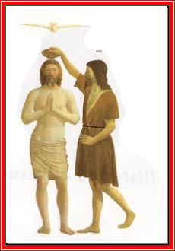
3. PALABRA DE DEUS
Isaías fálanos da figura do Servo do Señor ao que Deus chama para que sexa luz das nacións; este Servo será Xesús que virá ao mundo a darnos vida morrendo e resucitando por nós. O Evanxeo nárranos o Bautismo de Xesús no río Xordán, rodeado das persoas que desexaban cambiar de vida; Xesús é bautizado e recibe o Espírito de Deus que lle dará forza para realizar o seu labor, revelar a todos o verdadeiro rostro de Deus que é pai que nos quere con tenrura. O libro dos Feitos cóntanos o discurso de Pedro falando do bautismo de Xesús e de como pasou polo mundo facendo o ben.

4. RENOVACION PROMESAS BAUTISMAIS
Nesta festa do Bautismo do Señor, renovemos o compromiso da nosa fe bautismal.
Digamos: -Si, creo.
Celebrante: Credes en Deus, Pai creador do ceo e da terra?
Celebrante: Credes en Xesucristo, o seu único Fillo, o noso Señor, que naceu de Santa María Virxe, morreu, foi
sepultado, resucitou de entre os mortos e está sentado á dereita do Pai?
Celebrante: Credes no Espírito Santo, na Igrexa Católica, a Comuñón dos Santos, o perdón dos pecados, a resurrección dos mortos e na vida eterna?
Celebrante: Esta é a nosa fe e é unha alegría poder proclamala a viva voz e todos xuntos.

5. PETICIÓNS
Invoquemos a misericordia de Deus o noso Pai, dicindo: -Que vivamos como bautizados.
1.- Para que sempre recordemos o noso bautismo sendo mellores cristiáns. Oremos.
2.- Para que sexamos membros activos da familia da Igrexa. Oremos.
3.- Para que vivamos como Fillos de Deus, en graza, amándoo sempre. Oremos.
4.- Para que eduquemos na fe os Fillos e así non esquezan a dignidade de Fillos de Deus que recibimos no bautismo. Oremos.
5.- Para que co noso exemplo estimulemos os nenos e mozos a ser cristiáns comprometidos. Oremos.
6.- Para que os que formamos a nosa comunidade axudemos a outros no crecemento da fe. Oremos.
7.- Para que esta festa do Bautismo de Xesús nos faga preguntarnos sobre o noso. Quen me bautizou? Cando? Quen foron os meus padriños? Son cristián de verdade?. Oremos.
Que vivamos, Señor, como bautizados e como Fillos amados do Pai. Por XCNS.

6. OFRENDAS
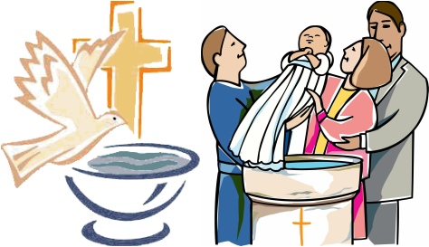
-ÁLBUM DE FOTOS DO BAUTISMO: Presentámosche Señor este álbum de fotos do noso bautismo. Aquel día non foi só unha festa familiar senón que comezamos unha historia fermosa na que Deus nos acollía como Fillos e introduciámonos na gran familia de Xesús: a súa Igrexa.
-A CUNCHA CON AUGA, O CRISMA E UN CIRIO: A través destes símbolos, a cuncha con auga, o crisma e un cirio, o Señor enchía de graza a nosa vida e os nosos pais e padriños comprometíanse a desenvolver en nós a semente, a luz da fe.
-PAN E VIÑO: O pan e o viño, que logo serán Corpo e Sangue de Cristo, son o alimento dos que temos, como Xesús, unha gran misión: descubrir, vivir, testemuñar e levar a todos o amor que Deus nos ten.
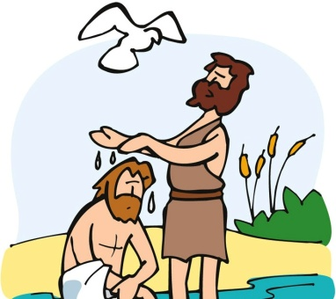
7. ENVÍO
Irmáns e irmás, a nosa celebración termina e, con ela, o tempo de Nadal. Pero as realidades que recordamos e celebrado impúlsannos a vivir no medio do mundo, como verdadeiros Fillos de Deus e servidores de todos. E que a bendición de Deus todopoderoso, Pai, Fillo e Espírito Santo, descenda sobre vós. Amén.

8. SUXESTIÓNS:
-Pescuda: en que día che bautizaron?, en que lugar?, quen foron os teus padriños? a que te comprometiches?. (Podes acudir aos teus pais ou ver os libros de bautizos da parroquia onde che bautizaron).
-O bautismo é o sacramento polo cal Deus nos adopta como Fillos e entramos a formar parte da Igrexa, a comunidade de crentes. Axudados polo catequista facede un cartel ou powerpoint cos momentos, símbolos e palabras do rito do bautismo.
-Non abonda con ter un certificado de bautismo ou unhas fotos. Trátase de vivir como bautizados. “Un cristián non nace, senón que se fai” (Tertuliano), vivindo a súa misión cada día. Dialogade como podedes facelo.
-Escribe unha carta a Xesús dándolle grazas polo teu bautismo, “es Fillo/a amado/a”.
-Pódese facer un DNI para cada neno. Na cara b poñerá “EU SON” e debaixo escribirá 3 cousas que oe definen. No fondo aparecerá unha inscrición: “EU SON DE XESÚS”. Na cara a debuxarán o seu rostro e poñerán o seu nome. Estes DNI péganse logo con celo nun cartel de forma que quede á vista o que o define. Ao final da eucaristía os pais deben ir vendo a cartolina cos carnés pola parte das calidades e han de adiviñar cal é o DNI do seu Fillo. O neno diralles que levanten un pouco a cartolina para ver se acertaron… E na reunión seguinte os nenos traerán o DNI e explicarán, logo de falar cos pais, que significa para eles “ser de Xesús”.
-Que os nenos ao final pasen xunto á pila bautismal (co cirio aceso) e facendo o “No nome do Pai” digan: Grazas, Señor, polo meu bautismo; que nunca esqueza que son o teu Fillo querido.

9. VÍDEOS OU PPW PARA ESTE DOMINGO: Bautismo de Xesús-A (Mateo 3, 13-17)
-Xn 1,29-34, debuxos: https://www.youtube.com/watch?v=JbDdnimOPB8
-Testemuño de Xoán, película: https://www.youtube.com/watch?v=rDV2jAYPCcM&t=167s
-Xesús, meu amigo, canción de bautismo: http://www.youtube.com/watch?v=7iyq_FZ1KV0
- El é meu Fillo, canción de Javier Brú https://www.youtube.com/watch?v=nhD0EBlFKEk
-Canto do evanxeo: https://www.youtube.com/watch?v=Zf36iCEleQc
-A hora do baño – Verbo Divino-2011: https://www.youtube.com/watch?v=d6N9C-TrMCY
-De carne e óso – VD-2014: https://www.youtube.com/watch?v=5wZY0S95o3A)
-Unha mensaxe–VD-2017: https://www.youtube.com/watch?v=XlEezu2v4GA
-Comeza a aventura–VD-2019: https://www.youtube.com/watch?v=jjZPczwspSk
-Lecturas en linguaxe de signos: https://www.youtube.com/watch?v=GTWw-lJqKPY
https://www.youtube.com/watch?v=dw4RmfCUEgY
-Que é o bautismo: http://www.youtube.com/watch?v=8u_10hwfn8A
-Elementos do bautismo para nenos: http://www.youtube.com/watch?v=Ko6wXy9Wjh4

Recordando o meu bautismo
Pequeniño na miña nai formáchesme,
creaches Ti a miña vida no seu interior.
Oía a súa voz, dábame vida,
coidábame a diario con amor.

O meu pai soñaba coa miña vida,
desexando que eu fose o mellor.
Amo os meus pais, queren a miña vida,
e dedícanme a súa con amor.

Á nai Igrexa chamáchesme,
déchesme Ti a vida no seu interior.
Oio a túa voz, sempre me amas,
cóidasme dentro dela con amor.

Amo á miña nai que me deu o abrazo,
cando un belo día eu vin nacer.
Amo a Igrexa onde me acolles
e co Espírito fasme Ti crecer.

Te lo pedimos con María, reina de las Misiones. Amén.

